**江苏省仪征中学2021-2022学年度第二学期高一地理学科导学案**

**第一单元第六节——地形剖面图**

研制人：李学忠 审核人：陈学耘

班级：____________姓名：____________学号：________授课日期：________

**【课程标准及要求】**

|  |  |
| --- | --- |
| 课程标准 | 重点 难点 |
| 1.联系等高线地形图或地形剖面图，获取图示信息，从空间尺度认识区域。  2.结合等高线地形图或地形剖面图，掌握不同类型地图的判读方法，能选择相关线路、宿营地、大坝坝址等实践活动。 | 1.海拔(绝对高度)和相对高度。  2.等高线地形图的判读、应用及相关计算。  3.地形剖面图的绘制、判读及应用。 |

**【导读——读教材识基础】**

1．概念

沿地表某一方向的直线所作的垂直剖面图，它是在等高线地形图的基础上绘制的。

2．比例尺

地形剖面图有水平比例尺和垂直比例尺，水平比例尺往往与原图比例尺一致，垂直比例尺可根据要求确定。

3．作用

地形剖面图可以直观显示剖面线上的地势起伏和坡度陡缓状况。

**【导学——培素养引价值】**

一、地形剖面图的绘制步骤

第1步：确定剖面线。在等高线图上画出一条剖面线(可能为已知，如图中的A～B)。

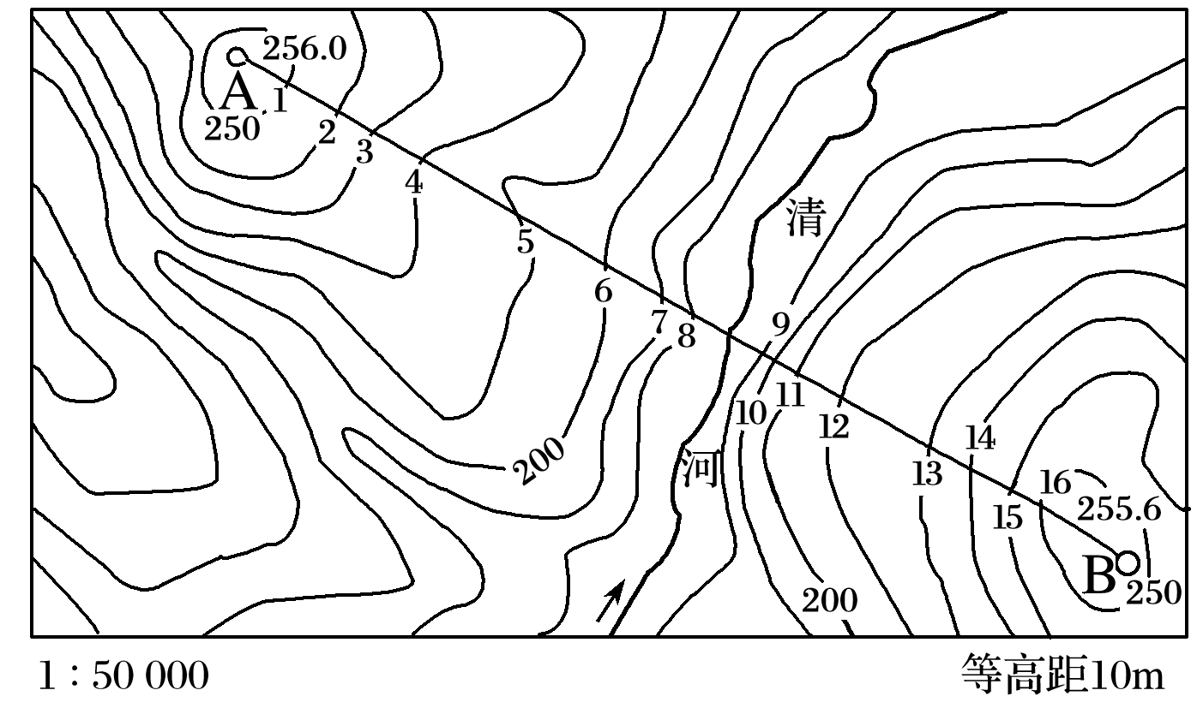

第2步：建坐标。纵坐标表示高度，横坐标表示水平距离。

第3步：确立比例尺。垂直比例尺一般是原图的5、10、15、20倍，倍数越大，起伏越明显。

第4步：描点。将剖面线与等高线的所有交点(或仅描关键点，如最高点、最低点)按其水平距离和高程转绘到坐标图中。

第5步：连线。用光滑曲线将各点顺次连接，注意相邻两点间的升降趋势(如图中8、9两点高度相同，两者之间为河谷，地势较低)。AB间的剖面图如下：

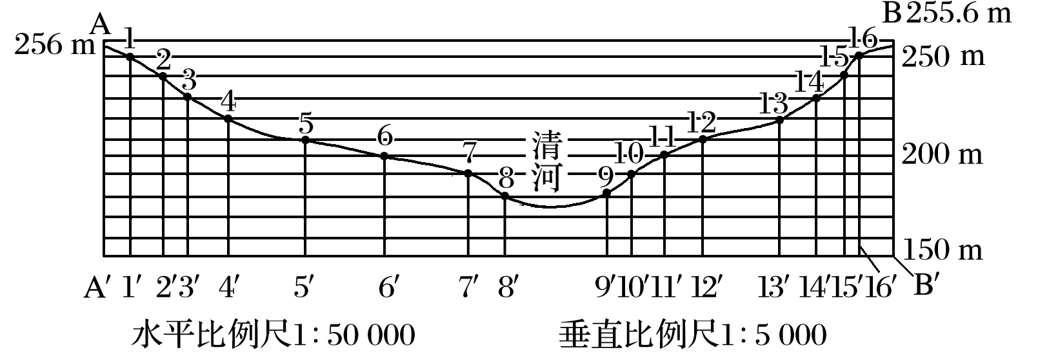

二、地形剖面图的判读技巧

判读地形剖面图，主要抓住以下“三看”：

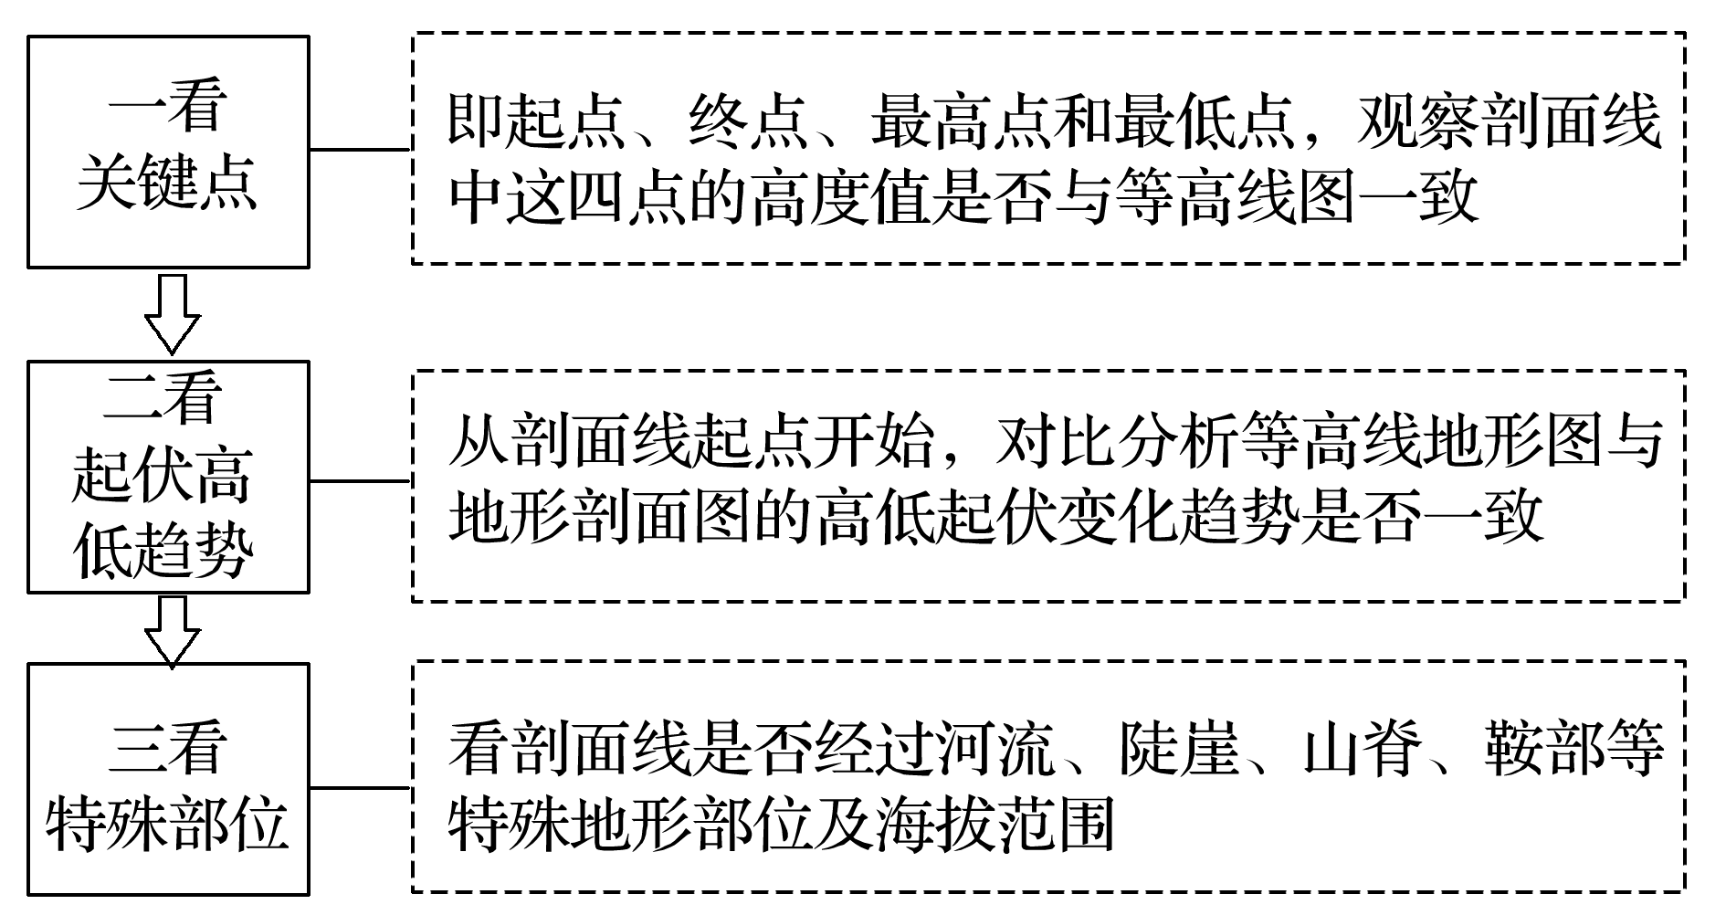

三、通视问题的判读技巧

1．先整体——看两点之间是否有山脊、山峰的阻挡。

|  |  |
| --- | --- |
| 阻挡 | 不阻挡 |
| 两点间有山脊，即地面呈“下降—上升—下降”，若隆起点挡住视线，则不能通视 | 两点间有山脊，即地面呈“下降—上升—下降”，若隆起点未挡住视线，则可以通视 |

2.再局部——看凸凹坡。

|  |  |
| --- | --- |
| 凹坡 | 凸坡 |
| 从山顶向四周，等高线先密后疏，为“凹坡”；凹坡可通视 | 从山顶向四周，等高线先疏后密，为“凸坡”；凸坡不能通视 |

3.根据是否穿越沟谷判断。如果穿越沟谷，由于后半部分地势会升高，即使地势再降低，也会因为地形阻挡而无法通视(如下图)。

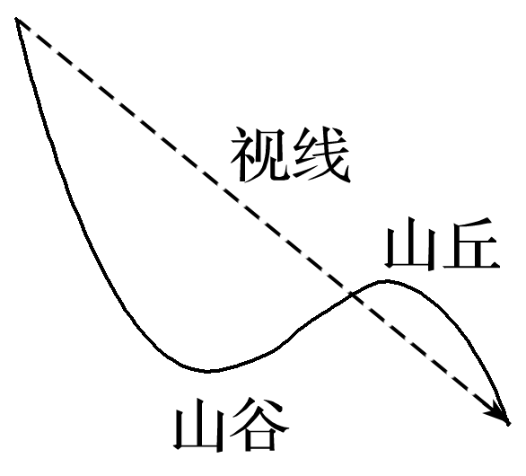

**【导思——析问题提能力】**

(上海地理)读“某地区等高线示意图”(单位：m)和“地形剖面图”(单位：m)，回答1～2题。

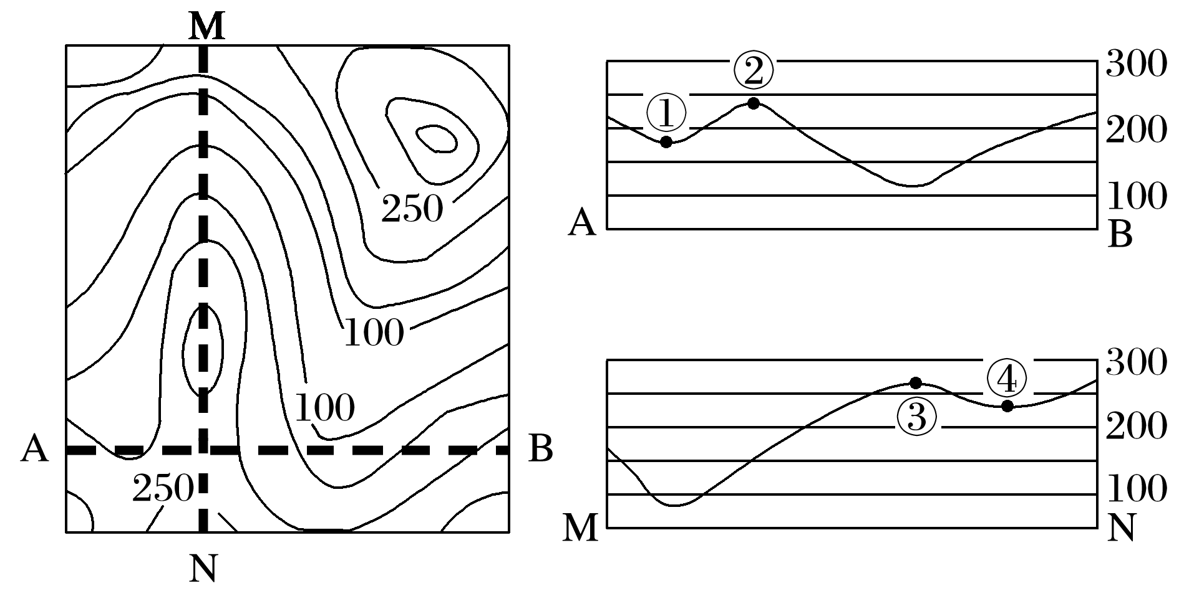

1．左图中剖面线AB和MN的交点在右侧两剖面图上所对应的位置分别是(　　)

A．①和③ B．②和③

C．①和④ D．②和④

2．若该区位于一拟建水库的库区内，当最高蓄水位达海拔150 m时，图示范围内将出现(　　)

A．一个岛 B．两个岛

C．三个岛 D．无岛

情境来源　地形剖面图是在等高线地形图的基础上绘制的，沿地表某一直线方向上的垂直剖面图，以显示剖面线上断面地势起伏状况。

知识载体　地形剖面图的判读；岛屿的概念。

能力立意　考查考生从图表获取地理信息的能力。

解题过程

|  |  |
| --- | --- |
| 第1题 | 图中AB与MN交点位于鞍部，海拔介于200～250 m之间， AB剖面图中只有②点介于200～250 m之间，MN剖面图中只有④点介于200～250m之间，选D。 |
| 第2题 | 图中等高距为50 m,150 m等高线为基本平行的两条曲线，这两条曲线内没有海拔超过150 m的闭合等高线。所以水库蓄水后图示范围内不会出现小岛，故选D。 |

答案　1.D　2.D

**【导练——解例题找方法】**

下图中①是“某区域平面图”，图中虚线表示小路，②和③是“区域地形剖面图”。读图，完成1～2题。

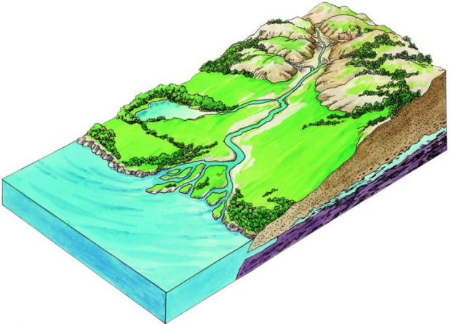

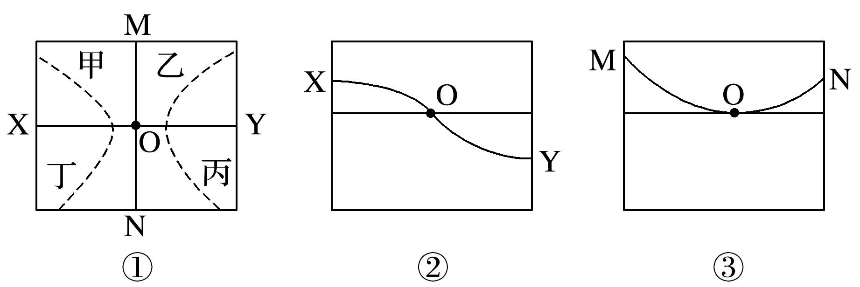

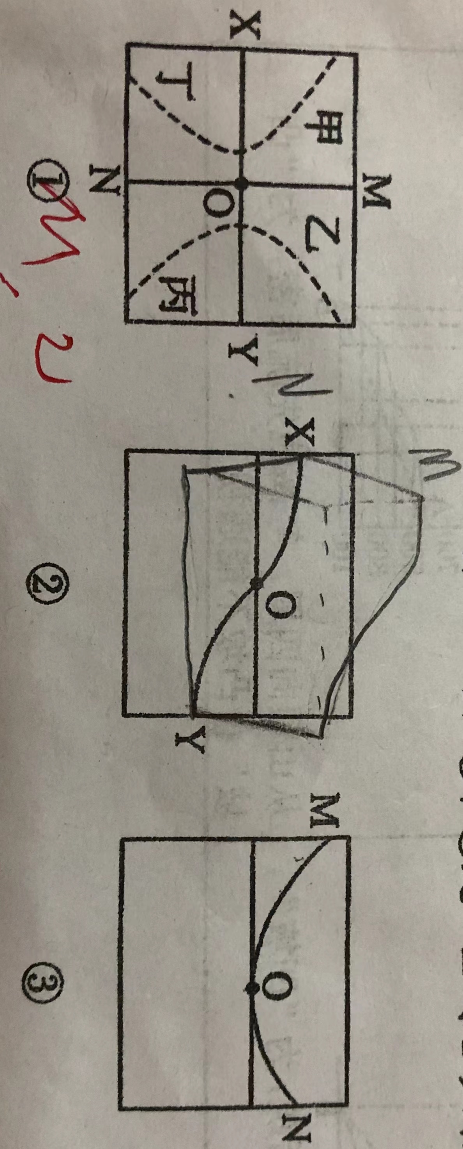

1．图示区域的地形是(　　)

A．鞍部 B．山谷 C．山脊 D．陡崖

2．图中四条小路，坡度较小的是(　　)

A．甲、乙 B．丙、丁

C．乙、丙 D．甲、丁

答案　1.B　2.C

解析　第1题，读图分析，由②可知，地势从X到Y逐渐降低；由③可知，两侧较中间高，由此判断，该地为山谷。故选B。第2题，读图可知，乙、丙两线位于坡度较小的位置；甲、丁则位于坡度相对较大的位置，选C。

下图为“某地等高线图”(单位：m)。读图，回答3～4题。

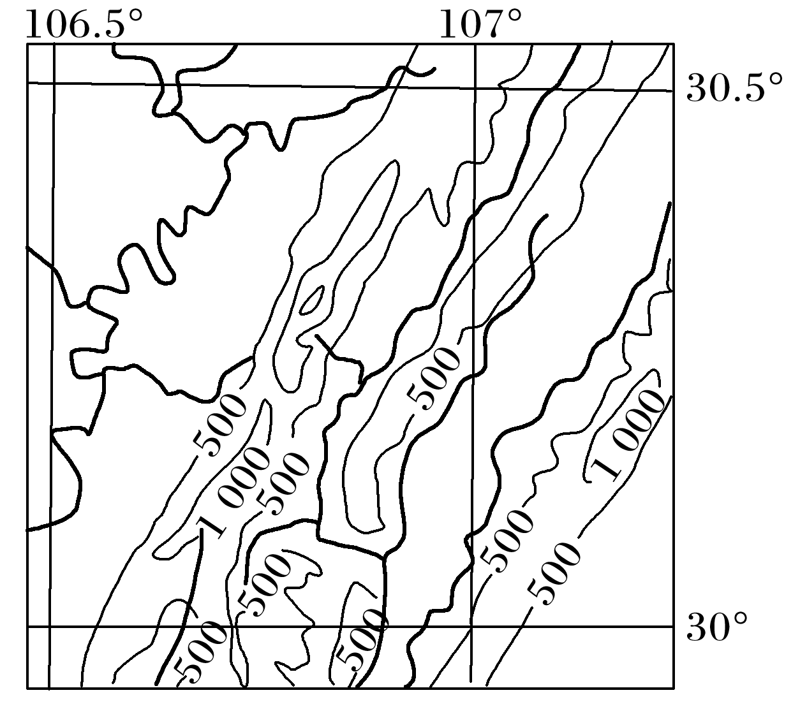

3．下列四图中，能正确表示上图中沿30°线从106.5°至107°地形剖面图的是(　　)

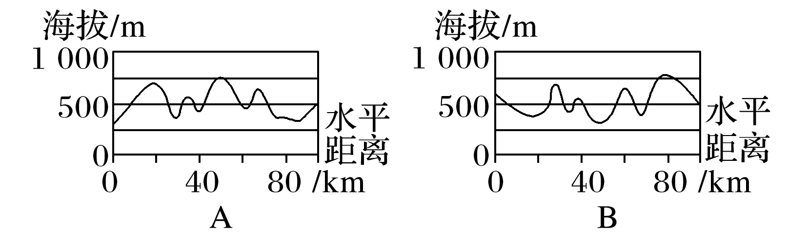

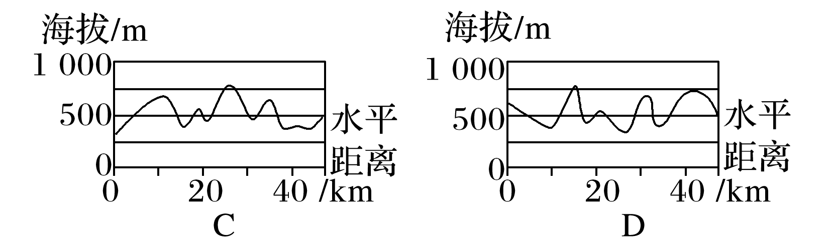

4．在学生绘制的该地区地形剖面图中，地势起伏不明显。为了突出图中的地势起伏特征，绘图时应采用的做法是(　　)

A．比例尺不变，适当缩小图幅

B．水平比例尺不变，适当扩大垂直比例尺

C．比例尺不变，适当扩大图幅

D．垂直比例尺不变，适当扩大水平比例尺

答案　3.C　4.B

解析　第3题，由图可知，剖面图左侧海拔应低于500 m，B、D错。根据剖面图在30°N上穿越经度0.5°可知，水平距离等于×111 km×cos 30°，水平距离在50 km左右，C对、A错。故选C。第4题，绘制的地形剖面图中地势起伏不明显，说明垂直比例尺太小，为突出地势起伏特征，应保持水平比例尺不变，适当扩大垂直比例尺。故选B。

**【导悟——拓思维建体系】**

|  |
| --- |
|  |